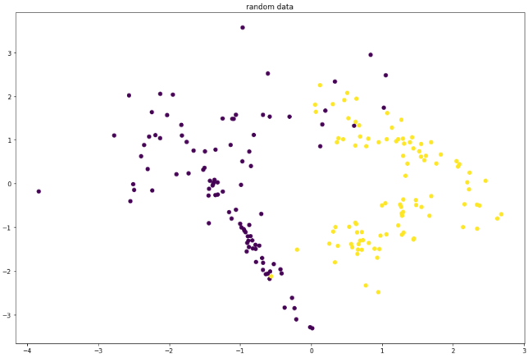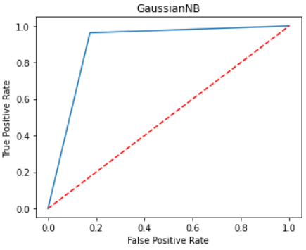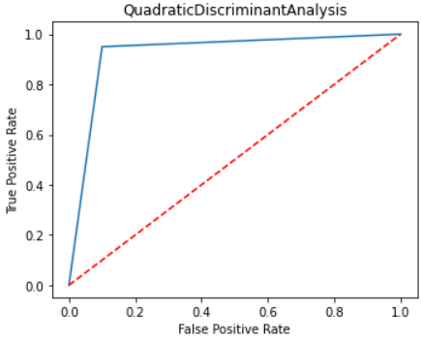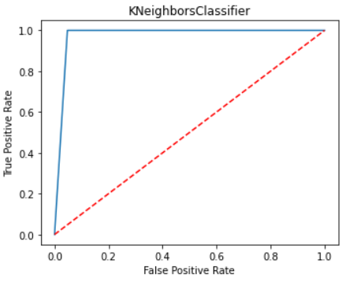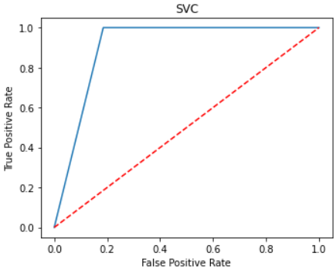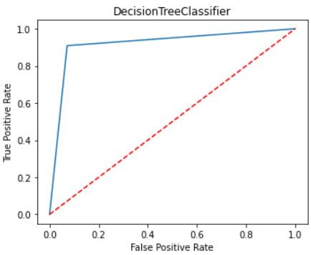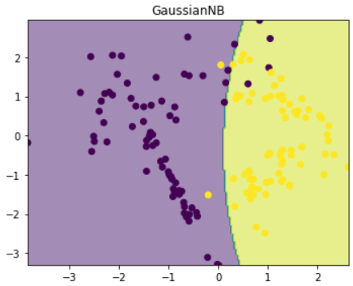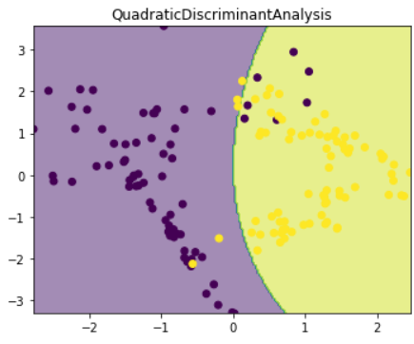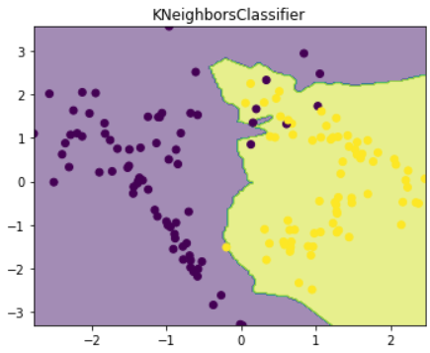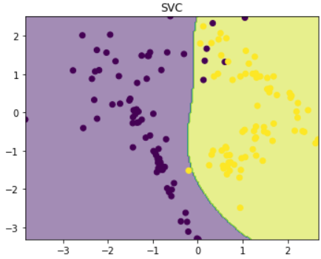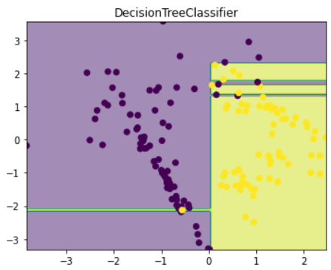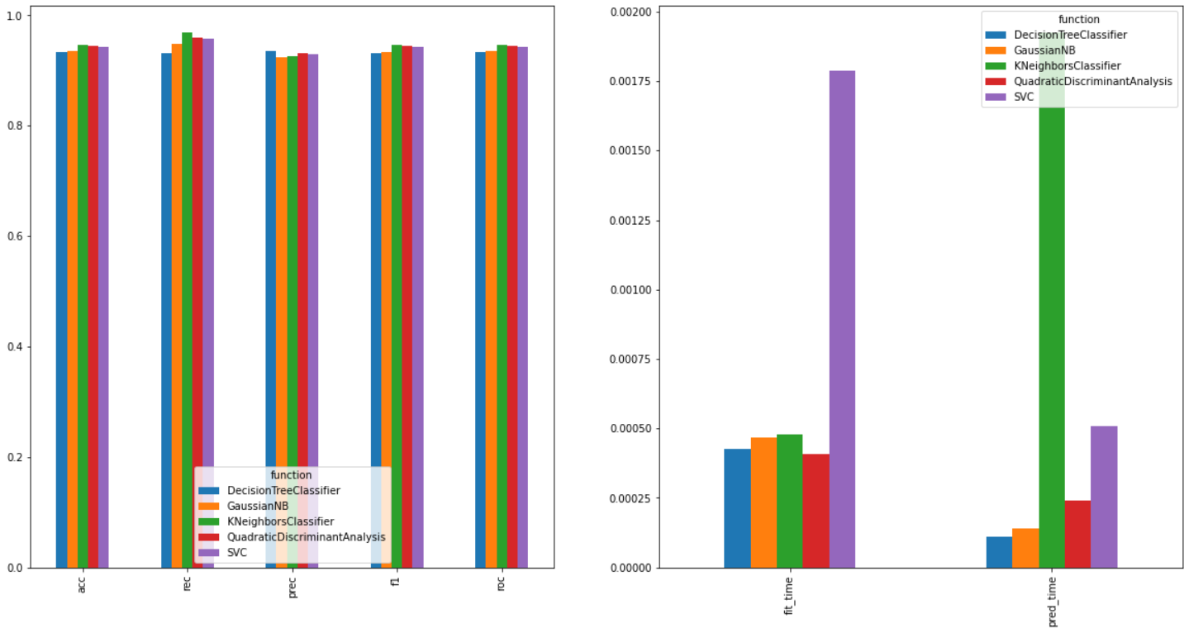

**Wnioski nr 1**Dla powyżej wygenerowanego zbioru danych najlepszym estymatorem pod względem pola pod krzywą ROC jest KNeighborsClassifier. Czas fitowania danych estymatora SVC był kilkukrotnie dłuższy niż pozostałych estymatorów, powodem jest przyrost czasu o złożoności kwadratowej względem ilości próbek, estymator zyskuje przewagę, gdy mamy dużo więcej atrybutów niż próbek. Natomiast KNeighborsClassifier wykonywał predykcje kilkukrotnie dłużej niż inne estymatory.

**KNeighborsClassifier  
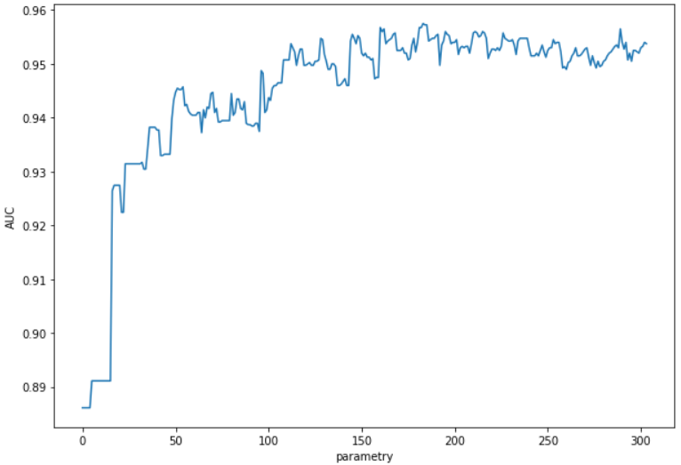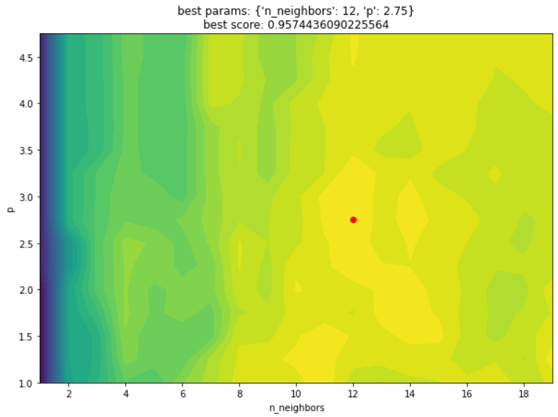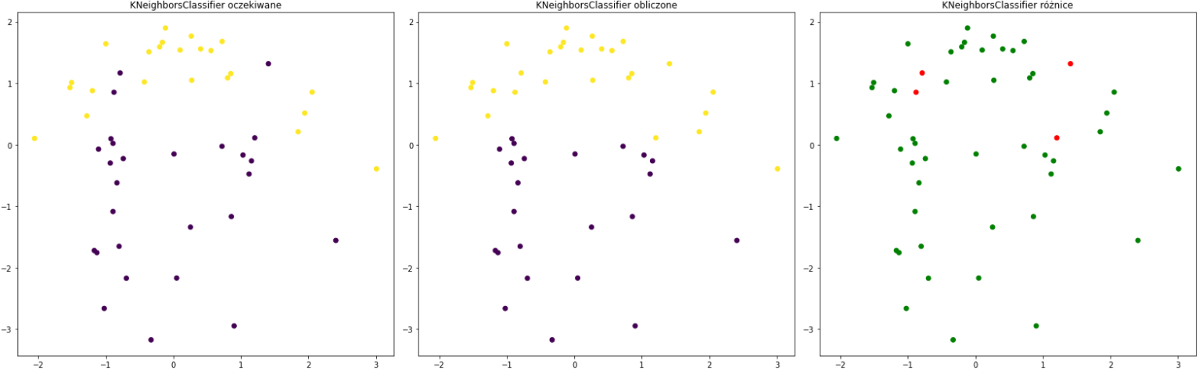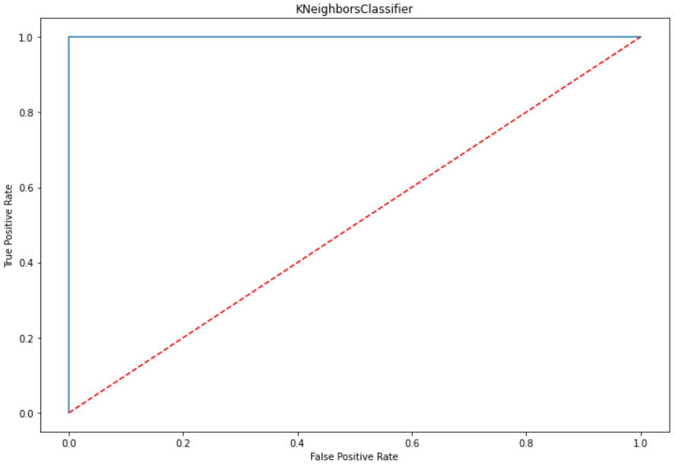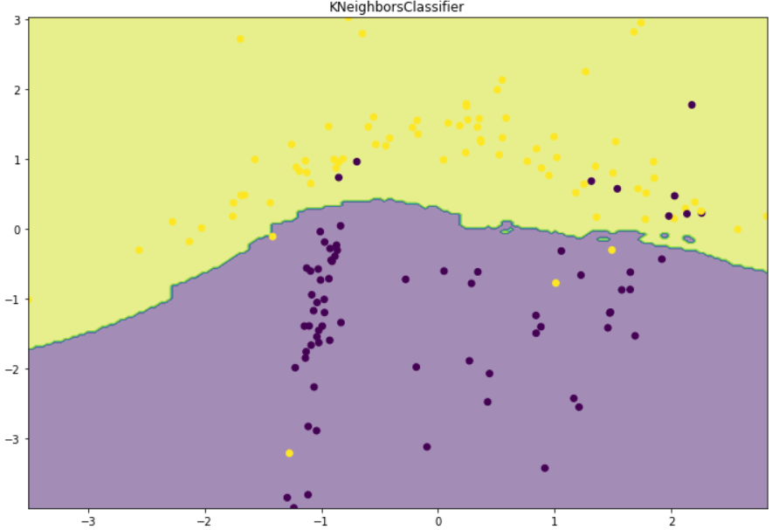**

**Wnioski nr 2**Dla KNeighborsClassifier za najważniejsze parametry zostały wybrane p i n_neighbors. Wykres pokazuje, że pole pod krzywą ROC było największe dla p=2.75 i n_neighbors=12, a samo pole wynosiło 0.9574